Отдел образования
Киевского районного
в г.Донецке совета
общеобразовательная школа І - ІІІ ступеней № 47

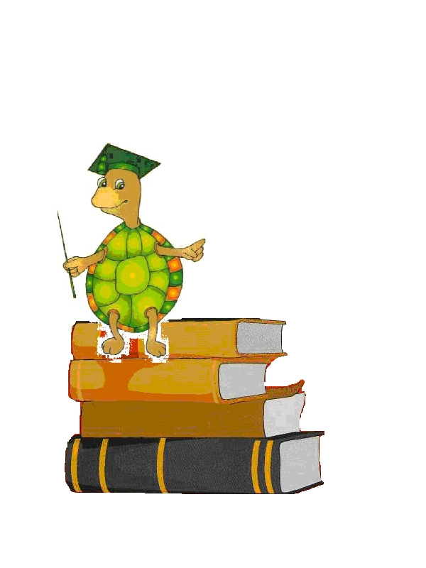
МЕТОДИЧЕСКАЯ КОПИЛКА

Из опыта работы
учителя начальных классов ОШ №47
учителя высшей категории,
учителя методиста
Литвинчук Е.В.

Г.Донецк 2011

ЛОГІЧНІ ВПРАВИ ДЛЯ ВИКОРИСТАННЯ НА УРОКАХ МОВИ, ЧИТАННЯ
На уроках мови проводжу наступні вправи:
1. За ознаками впізнати предмет.
- високий, могутній, широкий, гіллястий (дуб)
- білокора, струнка, кучерява (берізка)
- кругле, червоне, смачне (яблуко). Що може бути таким?
Білий, холодний — сніг, морозиво, молоко.
2. Важливу роль у такій роботі відіграють загадки. Робота над цим жанром корисна не лише для розвитку мислення, спостережливості, а й для засвоєння учнями нових слів — ознак, виробленні вмінь використовувати їх у мовленні.
Загадки підкреслюють, опоетизовують певні якості предметів та явищ навколишнього світу, примушують по-новому їх побачити.
Наприклад:
У вінку зеленолистім, у червоному намисті, видивляється у воду на свою хорошу вроду. (Калина).
- Які слова допомогли відгадати загадку?
- Якою ви уявляєте калину? Які почуття вкладені народом у загадку?
- Доведіть.
3. Формуванню умінь спостерігати і бачити істотні ознаки об'єктів навколишнього середовища сприяє використання ігор. Так під час закріплення теми "Слова - назви предметів, назви ознак, та назви дій у 2 класі проводжу гру "Кого поставити поряд?"
- Діти розгляньте малюнок.
Назвіть птахів. Поставте до слів питання, (для роботи використовуються малюнки журавля, гуски, курки, ластівки).
Хто зображений на малюнку? (лелека)
Кого можна поставити поряд? (журавля.)
Назвати предмети зображені на малюнках (яблуко, груша).
- Чи схожі вони між собою?
- Чим відрізняються яблуко і вишня?
4. Важливу роль у розвивальному навчанні відводжу роботі над текстами на уроках читання.
Практикую різні види роботи при опрацюванні текстів: а саме аналіз змісту та характеру твору, зіставлення текстів різних видів. Завдання такого типу допомагають формувати в учнів уміння аналізувати, розрізняти типове й особливе, суттєве й несуттєве.
Прочитайте тексти:
1. Виліз їжачок із свого зимового лігва і почав чистити. Він терся об кущі та гілочки. Потім облизав себе язичком. Подивився їжачок навкруги, струснувся і побіг на полювання.
2. Ось їжачок. Сам він сірий. Має гострі колючки. У нього маленькі лапки і гостра мордочка. Цікава тваринка!
3. Їжачок - корисна тварина. Він полює за шкідливими комахами та мишами і цим приносить користь. Їжаків треба охороняти.
- Про кого розповідається в цих текста
- Що відмінного між цими текстами?
5. Розвиткові уяви учнів сприяє словесне малювання. Складання творів – мініатюр за опорними словами і словосполученнями та творів - описів на основі узагальнення особистих вражень, спостережень у природі.
Завдання: Уявіть, що сьогодні сонячний вересневий день. Які слова ви використали б для його опису.
6. Не менш важливу роль відіграють різні види роботи при вивченні теми "Казки".
При вивченні казки "Колобок" слід скласти таку казкову задачу.
- Як зробити так, щоб лисичка не з'їла Колобка.
Думки дітей.
Не спекти Колобок.
Спекти довгий великий, щоб не помістився в роті лисички.
Сісти не на ніс, не на язик, а на голову.

7. При вивченні теми "Усна народна творчість" проводжу роботу над прислів'ями.
Завдання:
- Прочитати частини прислів'їв і поєднати їх.
Без праці хто не хоче робити
Хотів би все мати той вміє і відпочивати
Тяжко тому жити нема відпочинку
Хто добре працює а нічого не робити
8. Дуже часто працюю із деформованими текстами та реченнями.
Опадають, повільно, листочки, дерев, вирій, у, відлітають птахи, готуються, зими, до звірі.
9. Розкласти частини тексту відповідно до розвитку подій.
Незабаром лапка загоїлась. І білочку віднесли до лісу.
Школярі знайшли в лісі білочку.
У неї була зламана лапка.
Діти поселили звірка в живому куточку, доглядали його.

Завдання - 1
Добери антоніми до слів, використовуючи слова правого стовпчика:
байдужий неквапливий
прудкий привабливий
глибокий співчутливий
потворний мілкий
безтурботний заклопотаний
Завдання - 2
Знайди закономірність розташування слів і допиши ще одне з пропонованих у дужках.
Метр, літо, кілограм, черепаха, ... (телевізор, холодильник, бібліотека).
Ліс, вітер, калина, морозиво,... (велосипедист, шофер, водолаз).
Злий, чорний, широкий, небезпечний, ... (добрий, недовірливий, безтурботний).
Примітка. Правильну відповідь виділено. Закономірність вибору — у кількості складів, яка зростає.
Завдання - 3
Знайди спільну граматичну ознаку поданих слів і допиши ще одне з пропонованих у дужках.
Калина, машина, годинник, макітра, ... (тарілка, озеро, бузина).
Голова, барбарис, ковбаса, помідор... (тарілка, озеро, бузина).
Завдання - 4
Перебудуй подані речення так, щоб правильним було судження: «Ці речення спонукальні».
• Перед їдою треба мити руки з милом.
• Не можна переходити дорогу, коли горить червоне світло.
• Дітям не дозволяється гратися з сірниками.

Завдання- 5
Знайди хибне судження й перетвори його на правильне.
- Скільки в слові голосних, стільки в ньому й складів.
- Буквою щ позначають приголосний звук [щ].
- Односкладові слова не можна переносити.
- У слові день букв більше, ніж звуків.
Завдання - 6
Підкресли словосполучення, в яких слово вжито у переносному значенні:
а) золотий годинник, золота осінь, золоті руки, золоті прикраси;
б) гострий ніж, гостре слово, гострий меч, гострий погляд;
в) тепла вода, тепле слово, тепле серце, теплий погляд;
г) колючий вітер, колючий кактус, колючий їжачок, колюча ялинка.
Завдання - 7
Згрупуй слова за певною граматичною ознакою:
а) сніг, зима, холодний, морозний, вітер, крижаний;
б) читати, читач, лікар, писати, думати, телефон.
Завдання - 8
Знайди й закресли "зайве" слово, вкажи спільну граматичну озна ку, що об'єднує решту слів:
а) вітер, холодно, зима, мороз — це ...;
б) тигр, лев, жираф, слон — це ...;
в) прочитав, читанка, книга, читати — це ...;
г) море, небо, вікно, пісок — це ...;
д) малина, калина, береза, яблуня — це ...;
є) сіль, тінь, лінь, даль — це ....

На весёлом огороде урожай. И стапуку, миподоры.
Не ленись и поскорее собирай Ты их запросто узнаешь,
Кул, ртокафель, и ковморь, Если буквы переставишь.
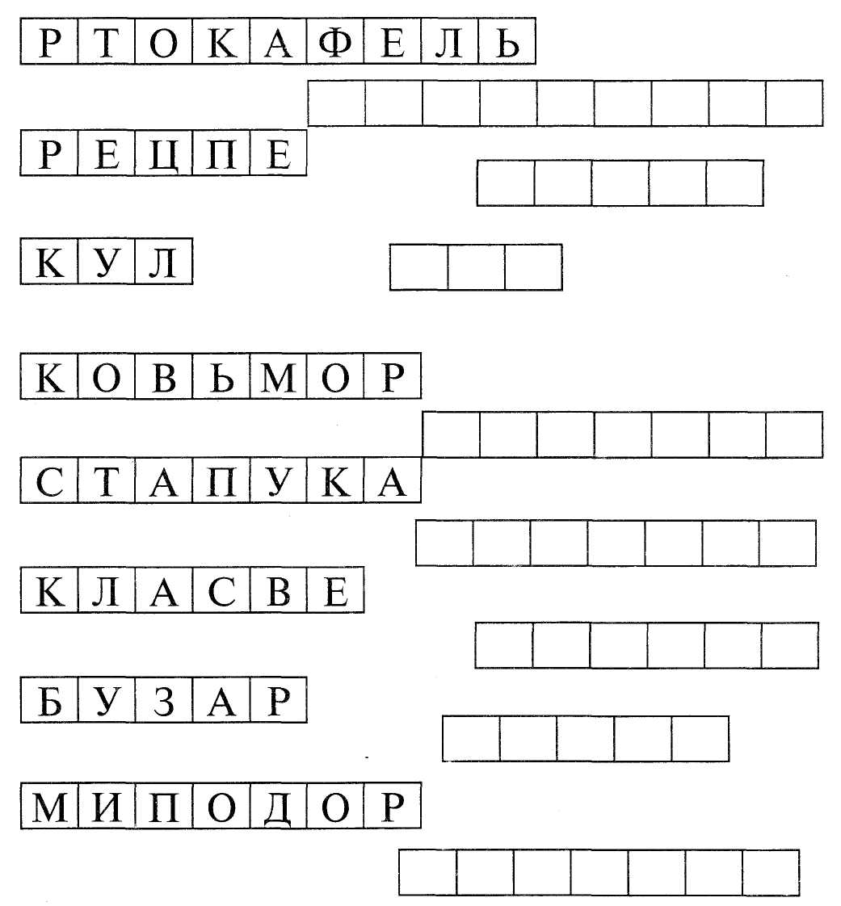

Задание «Отгадай слова»
В словах « перевертышах» спрятались слова, которые ты знаешь .
Ты должен их отгадать, меняя местами буквы или слоги.
ВОРАТЬК ШУРАГ
НИДАВ ТАВАР
ШАФКАЛПЕН ОКОМЛО
ДОВА ФЬНОРА
ЧУКАР КАЛУК
БОЛЯОК ЦАЯЗ
ШИМАНА РАГУШ
ТАРПА ЫСЧА
ЯХНУК КАТИМАМАТЕ
РЕПИТЮ КАМРНА
МЯЛЕЗ НЕЧЕТИ
ХСАРА МИПОСЬ
ТЕЗАГА ШИНВЯ
БОЛАКАС ИМЯХИ
ЛАТОТКЕ ЗААВ
МОЯС ВОРОКА

ШУПКА БУМГАА
ФАТОК ИКСЫЛЙ
САВЛИ БЗУРА
КОТЕЦВ ОНКИ
ТЕСАМАН АГНИК
РИКЕФ БЮКИР
ОЛЕТ ПТЦАИ
БОКААС ЛГЗА

Задание: «Учитесь мыслить по аналогии»
- СЛОВО: ПРЕДЛОЖЕНИЕ= ЗВУК- ?
- А- ГЛАСНЫЙ= Б-?
- а- ПРОПИСНАЯ БУКВА= А-?
- ЗЕМЛЯ- ПЯТЬ БУКВ= КОНЬ-?
- ПОДЛЕЖАЩЕЕ- ____________=СКАЗУЕМОЕ-?
- АВТОБУС-ВОДИТЕЛЬ= САМОЛЕТ-?

Задание: «Дай определение»
Образец:
ШУБА - ЖЕНСКАЯ, ВЕРХНЯЯ, ДЛИННАЯ, ЗИМНЯЯ ОДЕЖДА ИЗ МЕХА
- СНЕГ
- ЧАШКА
- ЛИМОНАД
- МАТЕМАТИКА
- ПИРОЖНОЕ
- ДНЕВНИК
- УТКА

Задание: «Признаки предметов»
Опишите предмет: цвет, размер, форму, материал, вес
Образец: мяч
- КРАСНЫЙ (ЦВЕТ)
-МАЛЕНЬКИЙ (РАЗМЕР)
-РЕЗИНОВЫЙ (МАТЕРИАЛ)
-КРУГЛЫЙ ( ФОРМА)
-ЛЕГКИЙ (ВЕС)

1. Поліном фантазії.
Відгадати загадку. Назвати звуки у слові-відгадці. Дібрати по чотири слова на кожний звук, але в першому стовпчику повинні бути іменники, в другому прикметники, в третьому дієслова. Взяти по одному слову з кожного стовпчика і ввести їх у речення. А з цих речень скласти розповідь.
Стоїть півень на току у червонім ковпаку. (Мак.)
М А К
м'яч абрикосовий кричати
мило акуратний кукурікати
магазин атомний казати

2. "Салат з казок".
Вибрати персонажів з різних казок і, об'єднавши їх, створити нову казку. Наприклад: казка "Колобок та його друзі".
Герої казки: Колобок, Червона Шапочка. Царівна-жаба, чарівний килим.

3. Групова робота.
Акцентування на спільну ознаку дія кожного слова у парі (перша трупа).
Кит - небо (голубий)
Характер - горіх (твердий)
Ліс - очі (зелені)
Урок - похід (важкий)
Кошеня - людина (лагідна)
Любов - море (бехмежне)
Ніч - туш (чорна)
Яр - думка (глибока)
4. Встановити ситуативні зв'язки між предметами (друїа група).
Скласти якомога більше запитань, поєднуючи дна предмети.
Лінійка - книжка, капелюх - міст, банка - ріка.
5. Синтез
Предмети поєднуються (синтезуються) в новий образ. Відгадай предмети за допомогою пари інших.
Сонце + пляж (літо, купання)
Таго + мамо (сім'я, дитина)
Діти + вчитель (школа, клас)
Шуба + валянки (мороз, зима)
Ялинка + феєрверк (карнавал, Новий рік).
6. Встановлення причинних зв'язків між подіями.
1. Двірник узяв мітлу. - Мама засилила нитку в голку.
2. Собака погнався за куркою. - Школярі не змогли поїхати на екскурсію).
7. Аглютинація.
Поєднання несумісних у повсякденному житті частин, створення нових образів.
Людина + риба (русалка)
Людина + кінь (кентавр)
Людина + птах (фенікс)
Людина + лев (сфінкс)
Людина + бик (мінотавр)
Хлопчик + крила (ельф)
Людина + змія (медуза Горгона).

